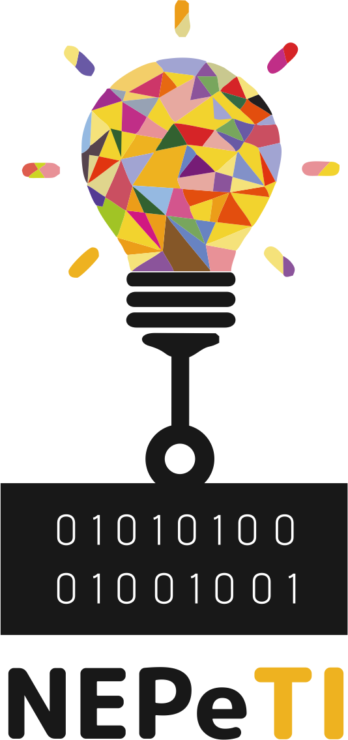

**Pensamento Computacional   
no Cerrado**

**Aulas 08 a 10**

Material de Apoio ao Docente

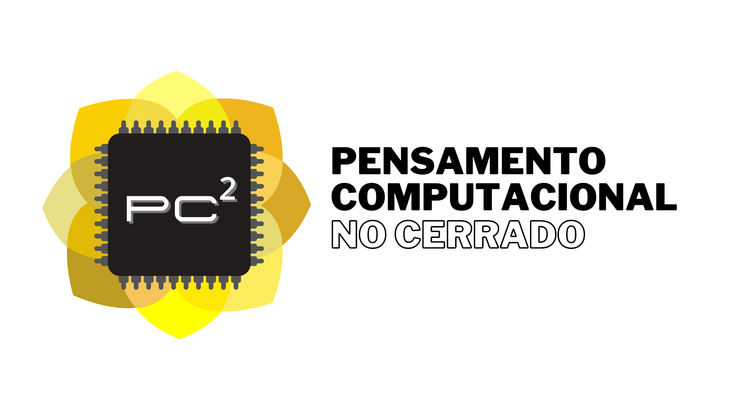**Aula 08 a 10**

“Prática de Programação em Blocos III, IV e   
Projeto final da disciplina”

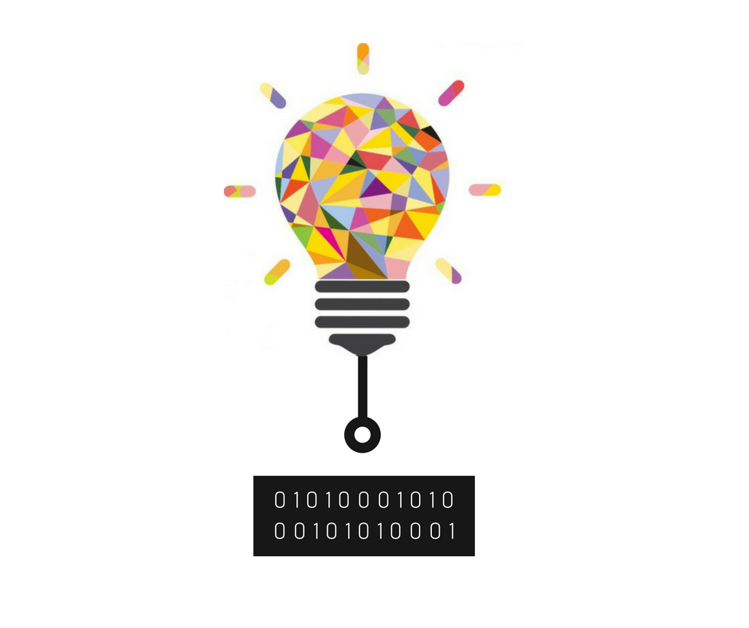

**Objetivos**

* Desenvolver projeto final prático de programação em blocos utilizando a ferramenta PictoBlox.



**Conteúdos**

* Prática de Programação em Blocos com PictoBlox



**Materiais**

* Projetor multimídia
* Apresentação de slides
* Quadro branco como opção complementar
* Papel e caneta como opção complementar
* Computador e/ou tablet com acesso à internet
* Questionário - Pós-avaliação



**Desenvolvimento (2h)**

O professor(a) deve passar as instruções para realizar o projeto final na aula 08, onde poderão ser criados quizzes, histórias interativas, jogos e animações. A partir disso, será necessário dividir a turma em grupos com número de membros definido pelo próprio docente e acompanhar o andamento das atividades, em vista de auxiliar os discentes na elaboração da ideia e do projeto definido. O tema do projeto pode tanto ficar a livre escolha dos estudantes ou ser definido pelo docente.

O projeto deverá ser desenvolvido no PictoBlox com, no mínimo, dois atores distintos e um cenário, e o grupo de estudantes terá liberdade para explorar diferentes tipos de blocos, cenários e atores, incluindo sons, variáveis e/ou quais outros comandos que possibilitem a execução do projeto. Dado o tempo disponível (a construção deve continuar na aula 09), o intuito é que sejam idealizados projetos mais curtos, mas que não deixem de ser criativos.

Na aula 09, o professor(a) deve acompanhar o andamento dos projetos e, caso necessário, limitar a quantidade de funcionalidades do projeto para que este seja finalizado para a posterior apresentação.

A culminância do projeto ocorrerá na aula 10, seja entre a própria turma, seja em uma apresentação geral para a escola. É importante que os discentes apresentem os scripts de cada ator do projeto, apontando os tipos de blocos de comando utilizados e como cada um influencia no resultado final do projeto. Idealmente, cada grupo deverá exibir seu projeto final no projetor para que os outros estudantes possam visualizar o projeto elaborado. Logo, uma boa alternativa é que os projetos fiquem salvos em uma conta logada, para que seja fácil recuperar a qualquer momento o projeto.

Por fim, entregar um questionário em papel para coletar dados em uma breve avaliação final dos participantes.



**Links Úteis**

* PictoBlox
  + <https://pictoblox.ai/>
* Projetos no Scratch (Ferramenta em blocos muito similar)
  + <https://scratch.mit.edu/users/ifgoiano/> [existem vários projetos públicos, em que é possível visualizar o resultado final e o código]

**Ficha Técnica**

Instituto Federal de Educação, Ciência e Tecnologia Goiano – Campus Ceres

Chamada Pública IFES/SETEC/MEC nº 88/2022

Projeto – NEPeTI: Aplicando a Computação na Educação Básica do Cerrado

Autores:

Sara Luiz de Farias

Tiago Cardoso Ferreira

Thalia Santos de Santana

Adriano Honorato Braga (coordenador do projeto)

Versão 1.0 – 2024

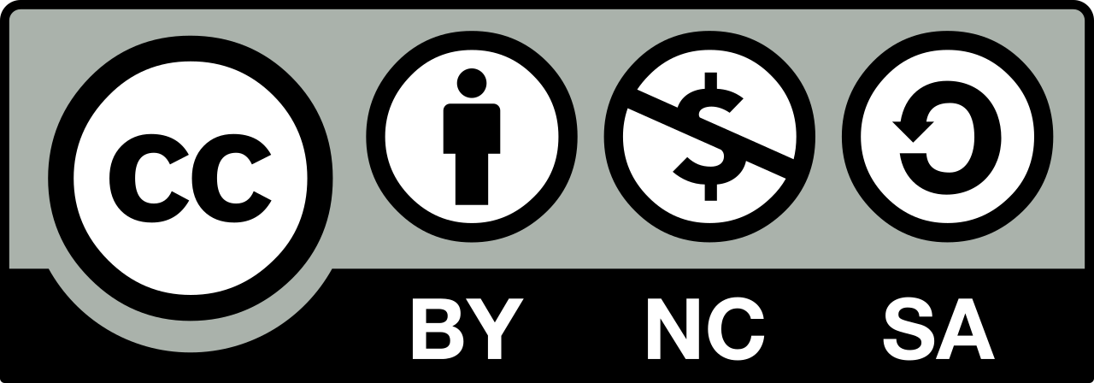

Este documento está licenciado sob uma licença Creative Commons CC BY-NC-SA 4.0.

Texto da licença: <https://creativecommons.org/licenses/by-nc-sa/4.0/deed.pt-br>